К всемирному дню борьбы с меланомой

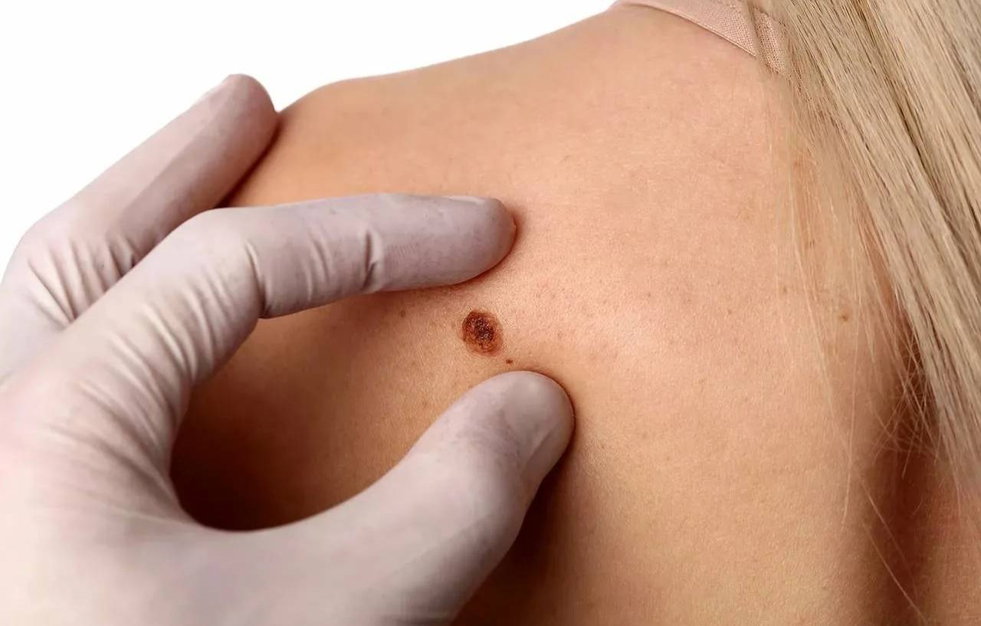

(тематический список литературы)

Внимание

Наш номер телефона: +7 8572 63-03-34

Наш сайт: http://mediclibr.ucoz.ru

Наш е-mail: medbibl45@mail.ru

mediclibr@inbox.ru

ЛУГАНСК

2025

1. **Болотина Л.В.** Таргетная терапия распространенных форм меланомы кожи (обзор литературы) / Л. В. Болотина // Медицинское обозрение. Серия РМЖ. - 2024. - **Том 8 N 6 ЭБ**. - С. 343-349
2. **Внутриопухолевая** анти-PD-1-терапия у больных меланомой кожи III-IVM1а стадии. Пилотное исследование / Е. В. Когай [и др.] // Эффективная фармакоте- рапия. - 2024. - **Том 20 N 5 ЭБ**. - С. 44-51
3. **Возможности** биопсии сигнального лимфатического узла флуоресцентным ICG методом в стадировании и лечении меланомы кожи / К. С. Титов, Ш. Р. Джами-лов, И. Н. Лебединский // Вопр. онкологии. - 2024. - **Том 70 N 4 ЭБ**. - С. 775-782
4. **Гибридная** фотодинамическая терапия как компонент комбинированного лече-ния увеальной меланомы: Предварительные результаты / Э. В. Бойко, Е. В. Самкович, И. Е. Панова // Офтальмология. - 2024. - **Том 21 N 4 ЭБ**. - С. 755-763
5. **Гистологические** предикторы неблагоприятного течения аноректальной мела-номы / А. Сейдинович, Я. В. Вишневская, Е. Г. Рыбаков // Колопроктология. - 2024. - **Том 23 N 2 ЭБ.** - С. 93-99
6. **Достижения** и перспективы в области 3D-моделирования меланомы кожи / С. В. Тимофеева, Т. В. Чембарова, С. Ю. Филиппова // Профилактическая медицина. - 2024. - **Том 27 N 4 ЭБ**. - С. 103-108
7. **Клинико-морфологические** особенности и оценка выживаемости больных с меланомой радужки / С. В. Саакян, И. В. Свирина, А. Ю. Цыганков // Российский офтальмологический журнал. - 2024. - **Том 17 N 1 ЭБ**. - С. 47-54
8. **Ледин Е.В.** Подходы к лечению олигометастатической меланомы в эпоху имму-нотаргетной терапии / Е. В. Ледин, В. И. Столяров // Медицинский совет. - 2024. - **Том 18 N 10 ЭБ**. - С. 22-27
9. **Лекарственная** терапия меланомы кожи 2+ линии / Н. В. Жукова [и др.] // Эффек- тивная фармакотерапия. - 2024. - **Том 20 N 5 ЭБ**. - С. 68-73
10. **Лечение** метастатической увеальной меланомы. Опыт ведущего референсного центра / В. В. Назарова [и др.] // Эффективная фармакотерапия. - 2024. - **Том 20 N 5 ЭБ.** - С. 74-79
11. **Лечение** метастатической увеальной меланомы: обзор литературы / З. Р. Магоме- дова [и др.] // Вопр. онкологии. - 2024. - **Том 70 N 4 ЭБ**. - С. 606-613
12. **Лечение** первичной меланомы пищевода / Д. В. Ерыгин, И. А. Скляр, Ю. С. Есаков // Хирургия. Журнал имени Н.И. Пирогова. - 2024. - **N 4 ЭБ**. - С. 118-124
13. **Лечение** увеальной меланомы методом стереотаксической радиохирургии "Гамма-нож": результаты 10-летнего опыта / А. А. Яровой, A. B. Голанов, А. Г. Галбацова // Вопр. онкологии. - 2024. - **Том 70 N 4 ЭБ**. - С. 661-668
14. **Меланома и** беременность. Собственный клинический опыт [Текст] / З. Р. Магоме- дова [и др.] // Эффективная фармакотерапия. - 2024. - **Том 20 N 5 ЭБ**. - С. 24-29
15. **Меланома** слизистых оболочек органов пищеварения / К. С. Титов, В. М. Хомяков, А. П. Поляков // Злокачественные опухоли. - 2024. - **Том 14 N 3S1 ЭБ**. - С. 19-25
16. **Мерабишвили В.М.** Злокачественная меланома кожи (С43). Распространенность, качество учета, детальная локализационная и гистологическая структура, выживаемость больных (популяционное исследование) / В. М. Мерабишвили, Л. В. Демидов // Эффективная фармакотерапия. - 2024. - **Том 20 N 5 ЭБ.** - С. 84-93
17. **Место и** время повторному назначению BRAF/ MEK - ингибиторов в лечении диссеминированной меланомы кожи / А. В. Пудина [и др.] // Эффективная фармакотерапия. - 2024. - **Том 20 N 5 ЭБ.** - С. 62-67
18. **Метастатическое** поражение сердца при диссеминированной меланоме / Г. Г. Хубулава, А. Б. Сазонов, А. В. Кривенцов // Вестн. хирургии им. И.И. Грекова. - 2024. - **Том 183 N 2 ЭБ**. - С. 54-57
19. **Молекулярно-**генетический анализ персональных культур клеток увеальной меланомы / М. В. Жильникова, В. В. Атаманов, С. П. Зверева // Офтальмохирур- гия. - 2024. - **Том 142 N 2S ЭБ**. - С. 63-71
20. **Мягкова А.А.** Тактика лекарственной терапии при метастатическом поражении головного мозга у пациентов с меланомой на примере клинического случая / А. А. Мягкова, К. В. Орлова // Эффективная фармакотерапия. - 2024. - **Том 20 N 5 ЭБ.** - С. 80-83
21. **Неоваскулярная** глаукома как осложнение протонной терапии увеальной мелано-мы / И. Е. Панова, Е. М. Свистунова, Н. А. Воробьев // Клиническая офтальмоло-гия. Серия РМЖ. - 2024. - **Том 24 N 4 ЭБ**. - С. 185-192
22. **Орлова К.В**. Мутация в гене BRAF у пациентов с меланомой: анализ результатов наблюдательного исследования и сопоставление с данными литературы / К. В. Орлова, Л. В. Демидов // Эффективная фармакотерапия. - 2024. - **Том 20 N 5 ЭБ**. - С. 94-99
23. **Первичный и** вторичный лекарственный буллезный пемфигоид у пациентов с меланомой: семиотика высыпаний, характеристика зуда, патоморфологических и лабораторных параметров / А. В. Миченко, Е. А. Шатохина, Л. С. Круглова // Эффективная фармакотерапия. - 2024. - **Том 20 N 39 ЭБ**. - С. 54-64
24. **Предикторы** возникновения макулярного отека после брахитерапии у пациентов с увеальной меланомой / В. А. Яровая [и др.] // Эффективная фармакотерапия. - 2024. - **Том 20 N 47 ЭБ**. - С. 26-30
25. **Ремоделирование** внеклеточного матрикса при увеальной меланоме человека [Текст] / А. Ю. Шатрук [и др.] // Офтальмохирургия. - 2024. - **Том 142 N 2S ЭБ**. - С. 14-22
26. **Синельников И.Е.** Особенности дерматоскопии в диагностике меланомы кожи. Обзор литературы / И. Е. Синельников, И. А. Утяшев, В. В. Назарова // Эффек- тивная фармакотерапия. - 2024. - **Том 20 N 5 ЭБ**. - С. 10-17
27. **Современные** методы лечения метастатической меланомы с поражением головного мозга / Н. В. Жукова [и др.] // Эффективная фармакотерапия. - 2024. - Том 20 N 5 ЭБ. - С. 52-61
28. **Современные** методы лечения пациентов с метастазами увеальной меланомы в печени / В. М. Унгурян, А. Н. Казанцев, А. М. Абдурагимов // Онкология: Журнал им. П.А. Герцена. - 2024. - **Том 13 N 2 ЭБ**. - С. 74-84
29. **Стратегия** усиления специфического противоопухолевого иммунитета у больных с меланомой / А. В. Султанбаев [и др.] // Эффективная фармакотерапия. - 2024. - **Том 20 N 5 ЭБ.** - С. 116-121
30. **Увеальная** меланома: значение молекулярно-генетического тестирования для раннего выявления метастатической болезни. Клинический случай / В. А. Яровая, А. В. Голанов, В. В. Назарова // Злокачественные опухоли. - 2024. - **Том 14 N 1 ЭБ**. - С. 83-91
31. **Эндоскопическая** семиотика и морфологические характеристики первичной меланомы пищевода: описание клинического случая / В. И. Рябцева, С. С. Пиро- гов, О. К. Юцевич // Эксперим. и клин.гастроэнтерология. - 2024. - **N 5 ЭБ**. - С. 105-110
32. **Яровая В. А.** Многофакторная система прогнозирования риска метастазирования увеальной меланомы / В. А. Яровая, И. А. Левашов, А. А. Яровой // Вопр. онколо- гии. - 2024. - **Том 70 N 4 ЭБ**. - С. 669-676

Составитель Е. П. Балыкина

Ответственный за выпуск В. С. Облог

ЛРМБ тел. +7 857 2 63-03-34 30 экз. май 2025